点

云

去

噪

报告文档

**一、程序优化性说明**

**1.交互界面说明**

**图形用户界面, 应用程序, Word

AI 生成的内容可能不正确。**

**2.程序运行过程说明**

**2.1 导入数据**

点击打开文件按钮，选择数据导入

图形用户界面

AI 生成的内容可能不正确。

图形用户界面, 应用程序, Word

AI 生成的内容可能不正确。

**2.2 计算过程**

点击划分格网按钮

图形用户界面, 文本, 应用程序

AI 生成的内容可能不正确。

点击统计滤波按钮，输入搜索的邻近点个数（默认为6）

图形用户界面, 应用程序

AI 生成的内容可能不正确。

图形用户界面, 文本

AI 生成的内容可能不正确。

**2.3 计算结果保存**

点击保存结果按钮，显示保存成功，结果保存在main.py相同目录下的result.txt文件中

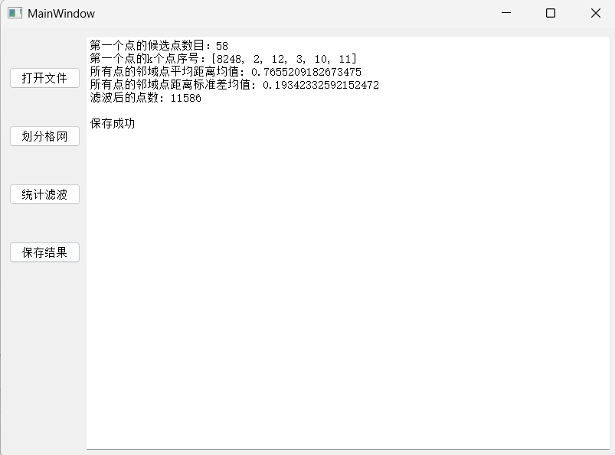

**二、程序规范性说明**

**1.程序功能与结构设计说明**

**1.1 CPoint类：**用来保存点的坐标值、索引号，同时存储邻近点候选点

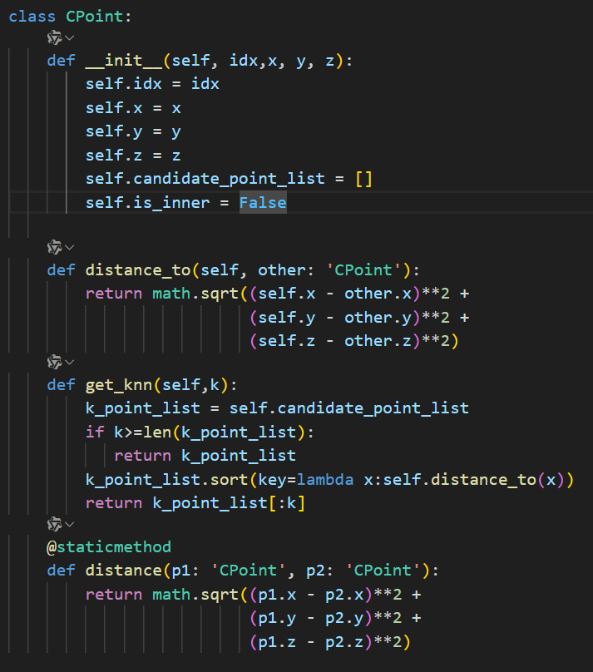

**1.2 CGrid 类：用来保存一个格网中的所有点，同时提供添加点，获得所有点、获得点数量的接口**

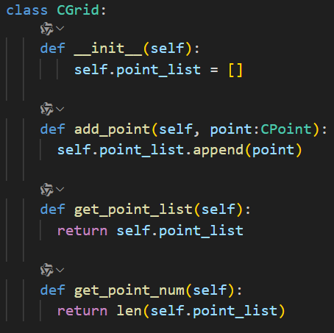

**1.2** **CGridCollection 类：用来保存所有格网集合，同时提供接口，通过格网索引返回对应格网中的点数**

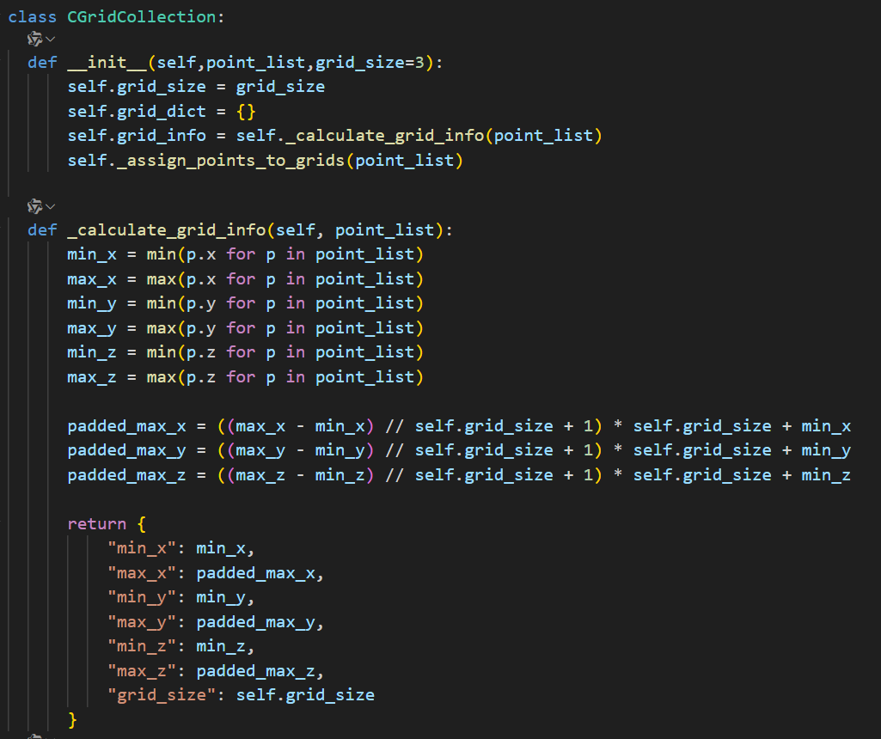

**文本

AI 生成的内容可能不正确。**

**1.2 全局变量：**self.point_list为原始数据点的集合，self.grid_collection为CGridCollection 类的对象，用来保存所有格网集合



**2.核心算法源码**

**2.1 通过当前点坐标获得对应格网索引，通过当前点格网索引，获得所有相邻格网索引**

**文本

AI 生成的内容可能不正确。**

**2.2 通过相邻格网索引获得候选点，如果相邻格网越界，get_grid_point_num方法返回值为0，同时查找所有候选点，删除自身**

**文本

AI 生成的内容可能不正确。**

**2.3 查找所有候选点，通过与当前点距离排序，选择最近的k个点**

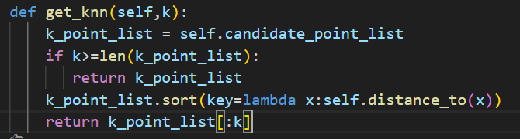

**2.4 对每个点查找最近的k个点，计算距离均值和标准差，同时计算全局均值和标准差**

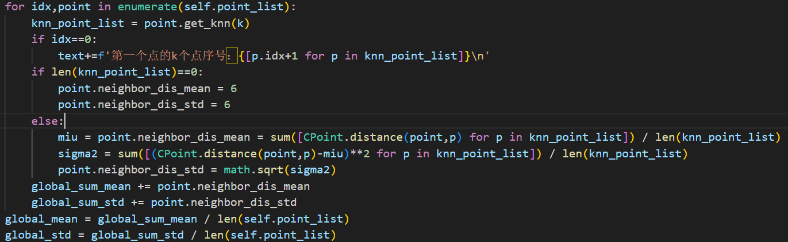

**2.4 根据全局均值和标准差设置阈值，进行滤波**

**文本

AI 生成的内容可能不正确。**